План-конспект мастер-класса по английскому языку
Выполнила: учитель английского языка
ТМК ОУ «Дудинская школа №3» г. Дудинка
Дудко Юлия Александровна

Тема: Поездка за границу
Цель:
- овладение участниками навыками заполнения документов, необходимых для выезда заграницу;
- формирование мотивации к самообучению, самосовершенствованию, саморазвитию.
Задачи:
— познакомить участников с правилами заполнения бланков документов и — научить их заполнять;
— расширить общекультурный и филологический кругозор;
— развивать лингвистическую догадку, языковые способности;
— развивать навыки диалогической речи;
— развивать память, внимание, познавательный интерес, инициативу в
осуществлении речевой деятельности.

Оборудование: технические средства обучения (компьютер, проектор, экран), бланки документов.

План мастер-класса
I Организационный момент
II Практическая часть
III Подведение итогов
ХОД МАСТЕР-КЛАССА
- Организационный момент.
(видео 1)
Т: (слайд 3) Все мы читаем газеты и смотрим новости по телевидению. И, конечно, все слышали новость о том, что через несколько лет аэропорту Алыкель будет присвоен статус международного. Что же это значит? А то, что мы сможем выезжать заграницу прямыми рейсами. Основная трудность, с которой сталкиваются туристы – заполнение различного рода документов, необходимых для поездки заграницу (миграционный карты, таможенные декларации, визы и т.д). Сегодня мы научимся заполнять эти документы на английском языке, а также пройти собеседование на получении визы.
II. Практическая часть
Т: Despite the fact that the documents for each country are different, there are some common items. Look at the screen, please. (слайд 4)
I propose you to fill in you Identity Cards as an example (слайд 5). Today these ID will be your passports for travelling. (заполнение карт)
It's time to find out which countries we will visit today. (слайд 6) What are they? (The USA, Thailand, United Arab Emirates). What do we know about these countries?
(слайд 7) The USA is the third largest country in the world. It is situated in North America. Bordering countries are Canada in the North and Mexico in the South. The USA is washed by the Atlantic Ocean in the east and the Pacific Ocean in the west. The area is over 9 million square kilometers. Washington is the capital of the country. Official language is English. The biggest cities are New York, Los Angeles, Chicago, Houston, Philadelphia, Dallas.

(слайд 8) Thailand is a country in southeast Asia with numerous tropical beaches, royal palaces, ancient ruins and Buddhist temples. Bordering countries are Cambodia, Laos, Myanmar. The area is over 5 million square kilometers. Bangkok is capital of the country. Official language is Thai. The biggest cities are Bangkok, Nonthaburi, Chiang Mai, Udon Thani, Pak Kret.
(слайд 9) United Arab Emirates is a federal state in the Middle East, consisting of seven emirates. Bordering countries are Oman to the east and Saudi Arabia to the south. The area is 83 thousand square kilometers. Abu Dhabi is the capital of the country. Official language is Arabic. The biggest cities are Dubai, Abu Dhabi, Sharjah, Al Ain, Dibba.
Т: Let’s devide into three groups and find out what country you are going to travel to. (жребий). Please take seats in a group with a flag of your country.
(слайд 10) There are three types of documents – arrival card, custom declaration and visa application form. Please fill in the appropriate document (заполнение документов).
Before traveling to the United Arab Emirates, you must pass an interview with a representative of the consulate of the country. You may start an interview (собеседование в консульстве).
The interview was successful and we are ready for the flight (видео 2).
(слайд 13)
Tourists traveling to the United States, must fill in a customs declaration (беседа со стюардессой).
(слайд 14) Tourists traveling to Thailand, must fill in an arrival card and answer few questions questions on passport control (паспортный контроль)

Well, everybody passed all the steps. I hope today master-class will be useful for you.
I wish you well and safe travels. Thank you for attention.

Приложение 1
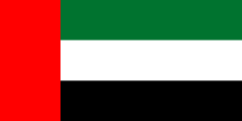
Glossary
HRS (hours)
PNR (passenger name record) – код электронного бронирования (билета)
Block letters – печатные буквы
Purpose of Visit – цель визита
Skyward membership number (Emirates skywards) – программа скидок для часто летающих пассажиров
Mandatory information – обязательная информация
Current residential address – текущий адрес проживания
Land Phone Line – стационарный номер телефона
Principal applicant – основной заявитель
Dependent of Principal applicant – зависимый заявитель
Occupation/designation – род занятий/профессия
Previous – предыдущий
Middle name – отчество
Gender – пол
Marital Status – семейное положение
Educational qualification – уровень образования (диплом)
Issuing Government – страна выдачи паспорта
Diplomatic/Official passport – паспорт, оформляемый для дипломатов и консульских сотрудников и членов их семей
Signature – подпись

Приложение 2
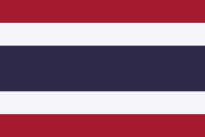

Glossary
Block letters – печатные буквы
Family name – фамилия
First name – имя
Middle name – отчество
Signature – подпись
Flight – рейс
Vehicle – транспортное средство
Mark – отметка

Приложение 3
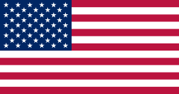
Glossary
Family name – фамилия
First name – имя
Middle name – отчество
Family member – член семьи
Passport issued – паспорт выдан
Country of Residence – страна проживания
Primary purpose – основная цель
Seeds – семена
Disease agent – возбудители болезни
Cell cultures – клеточные культуры
Snail – улитка
Soil – почва, грунт
Ranch – ранчо
Pasture – пастбища
Livestock – домашний скот
Currency/monetary instruments – валюта
Commercial merchandise – коммерческие товары
Sample – образец
Total value – общая стоимость
Item – пункт
Signature – подпись

Приложение 4
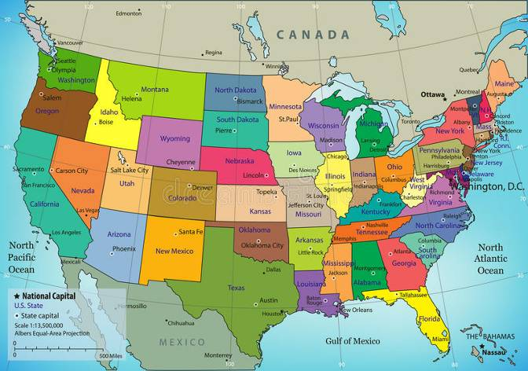
The USA

Official name: United States of America
Capital: Washington, D.C.
Location: North America
Population: 318,892,103
Area: 9,826,630 square kilometers
Bordering countries: Canada in the north and Mexico in the south
Official language: English
Currency: U.S. dollar

Major cities: New York (NY), Los Angeles (CA), Chicago (IL), Houston (TX), Philadelphia (PA).

Most interesting places: Grand Canyon, Niagara Falls, Statue of Liberty, White House, Times Square, Golden Gate Bridge, Las Vegas Strip.

Приложение 5

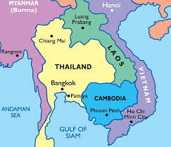
Thailand

Official name: the Kingdom of Thailand
Capital: Bangkok
Location: Southeast Asia
Population: 67,741,401
Area: 513,115 square kilometers
Bordering countries: Cambodia, Laos, Myanmar
Official language: Thai
Currency: Baht

Major cities: Bangkok, Nonthaburi, Chiang Mai, Udon Thani, Pak Kret.

Most interesting places: Thi Lo Su Waterfall, Cheow Lan Lake, Tham Lod Cave, Elephant Nature Park, Phanom Rung Historical Park, Hua Hin Beach, Chatuchak Weekend Market.

Приложение 6
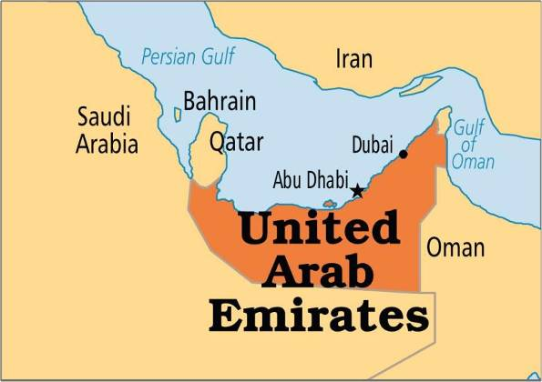
United
Arab
Emirates

Official name: United Arab Emirates
Capital: Abu Dhabi
Location: Western Asia
Population: 9.2 million
Area: 83 600 square kilometers
Bordering countries: Oman to the east and Saudi Arabia to the south
Official language: Arabic
Currency: dirham

Major cities: Dubai, Abu Dhabi, Sharjah, Al Ain, Dibba.

Most interesting places: Burj Khalifa, Sharjah Arts Museum, Jebel Hafeet, Sharjah Museum of Islamic Civilisation, Dubai Mall, The Palm Jumeirah.

Приложение 7
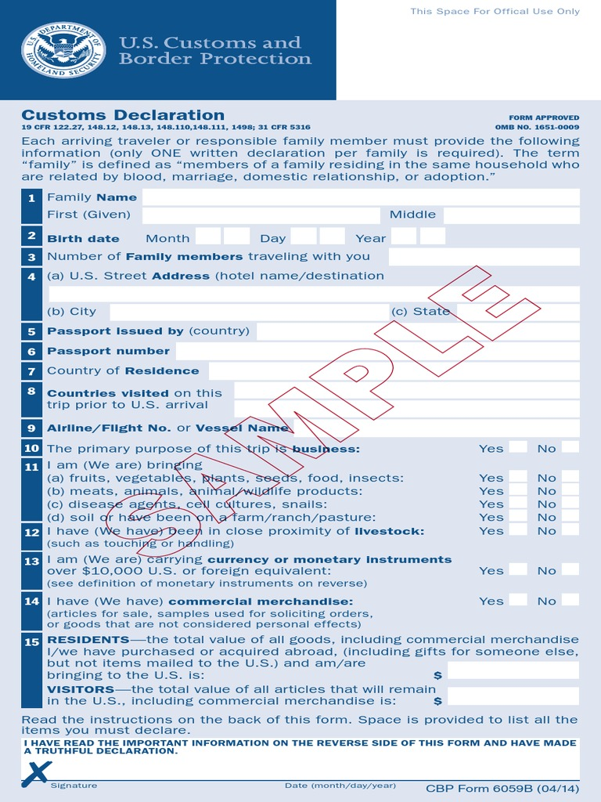

Приложение 8
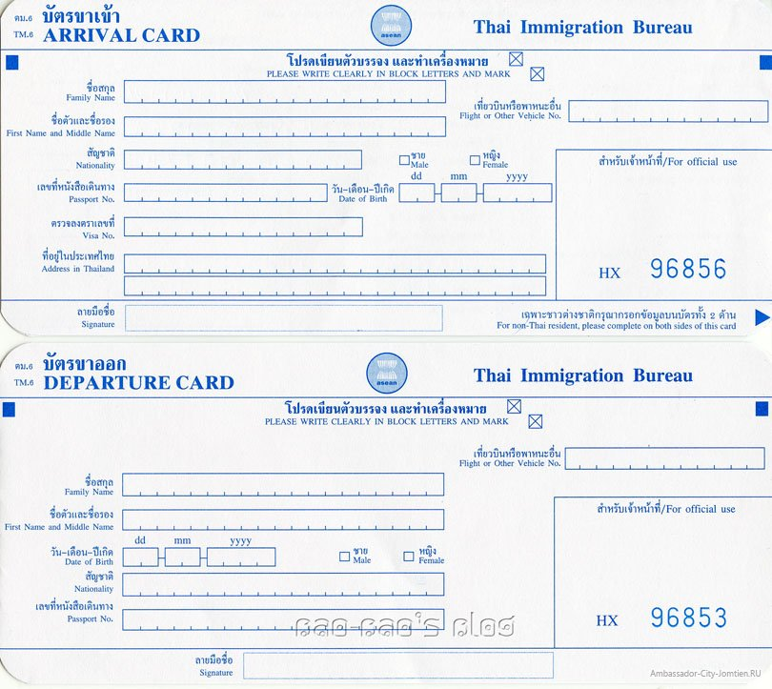

Приложение 9
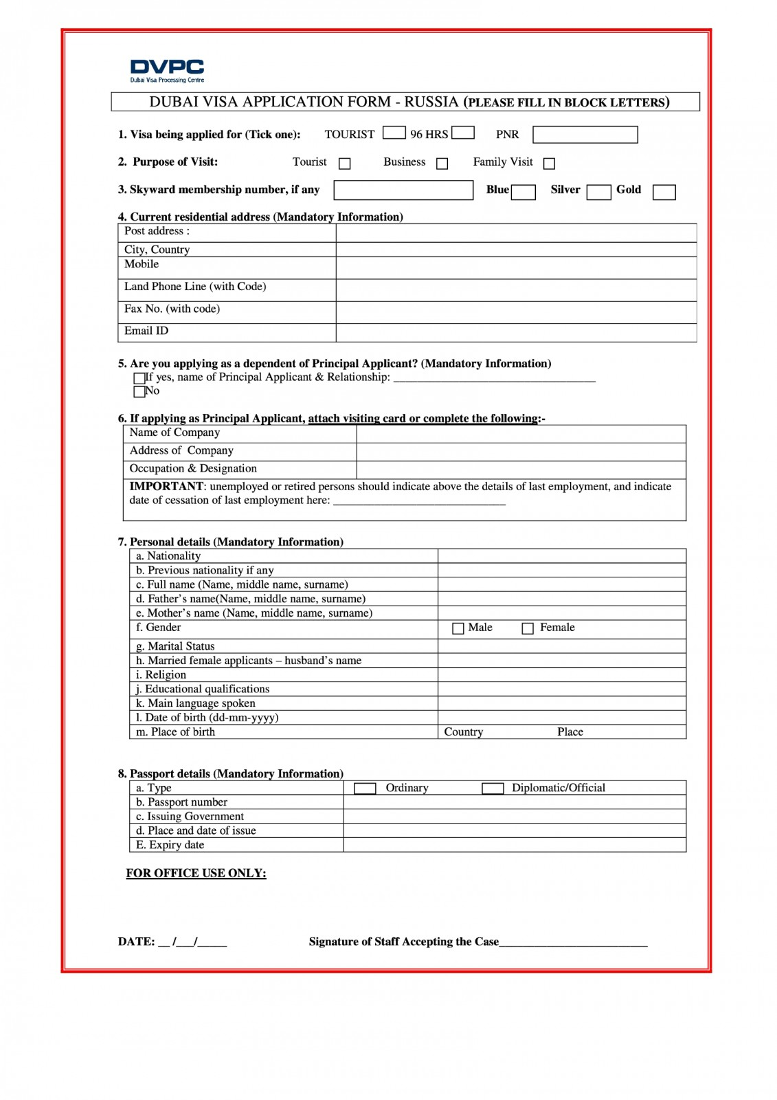

Приложение 10
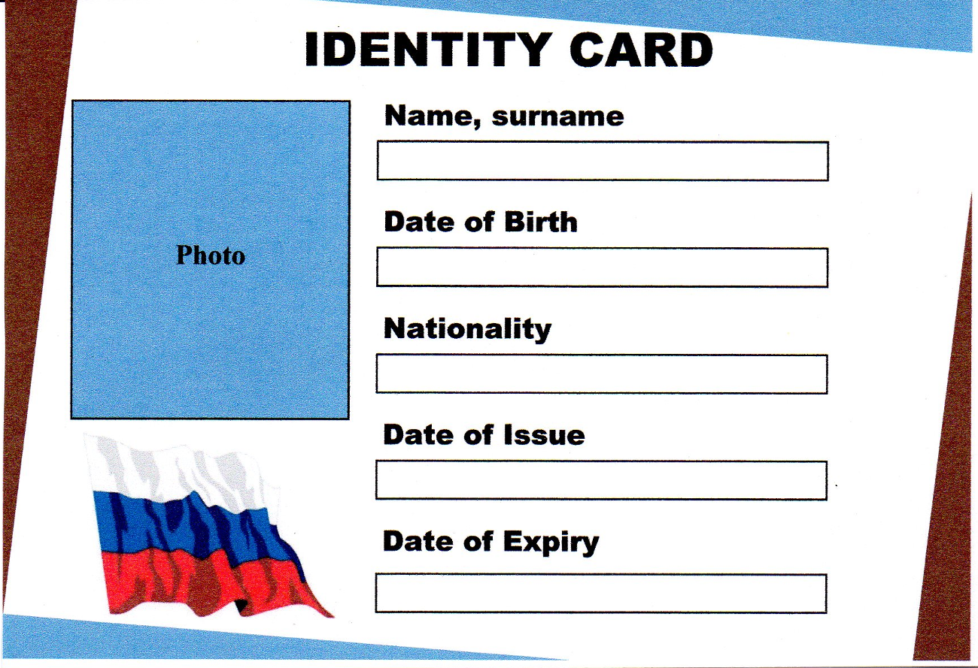

Приложение 11
